Chat - ARBEIDSBESKRIVELSE Chatvakt (fag)
Hva/hvordan | NB
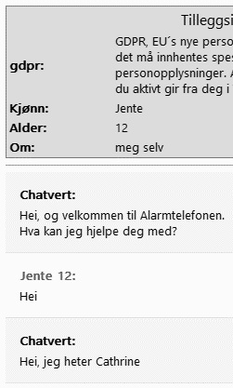  - Oppstart av chat ser ut som følger: | Chatvert er
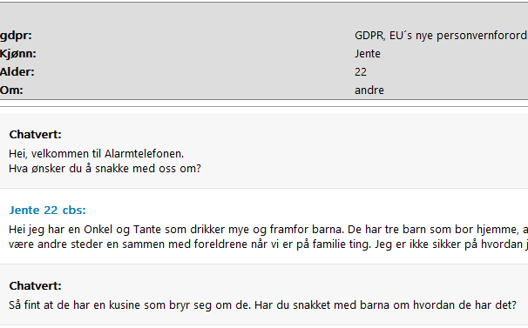 | arkitekten.  Tentativ analogi: Barnet som tar kontakt har en stabel med planker, en haug med murstein, men ingen verktøy.  Arkitekten hjelper barnet å sortere og avgrense (avklare hva en skal tegne i dag, og hvordan det ferdige resultatet
- Alarmtelefonen er en anonym tjeneste, | skal bli).
- Ut over selve samtalen kan Alarmtelefonen  - Kontakte andre (se «Kontakt med offentlig/privat nettverk»)  - Sende bekymringsmelding (se «bekymringsmelding»)  - Vi viser respekt for barnet som tar kontakt.  - Vi lytter. Vi tar barnet på alvor, og spør for å unngå å havne i | Finn ut hva barnet ønsker å sitte igjen med etter dagens samtale.
bekreftelsesfella.
- Vi spør etter barnets bestilling og mål (her og nå + ønsket situasjon etter
chat).
- Vi hjelper barnet å finne handlingsalternativer.
- Vi oppsummerer og avslutter
- Vi koder hver chat med Navn, Kjønn, Inn og Ut
- Husk at underkategori er primærkategori, og hovedkategori benyttes KUN
dersom hovedkategori ikke passer
- Vi bruker følgende modell, og søker å konstant bygge og opprettholde
relasjon og tillit:
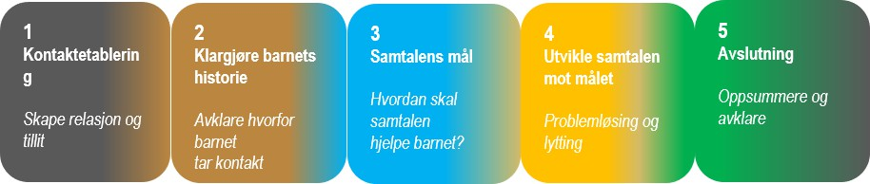
Alarmtelefonen kan gjøre følgende
- Alarmtelefonen skal alltid vurdere om barnet er i en akutt situasjon der
det er fare for liv og helse
- Informere om andre tjenester/instanser
- Kontakte andre (se “Kontakt med offentlig/privat nettverk”)
- Sende bekymringsmelding (se “Bekymringsmelding”)

1

